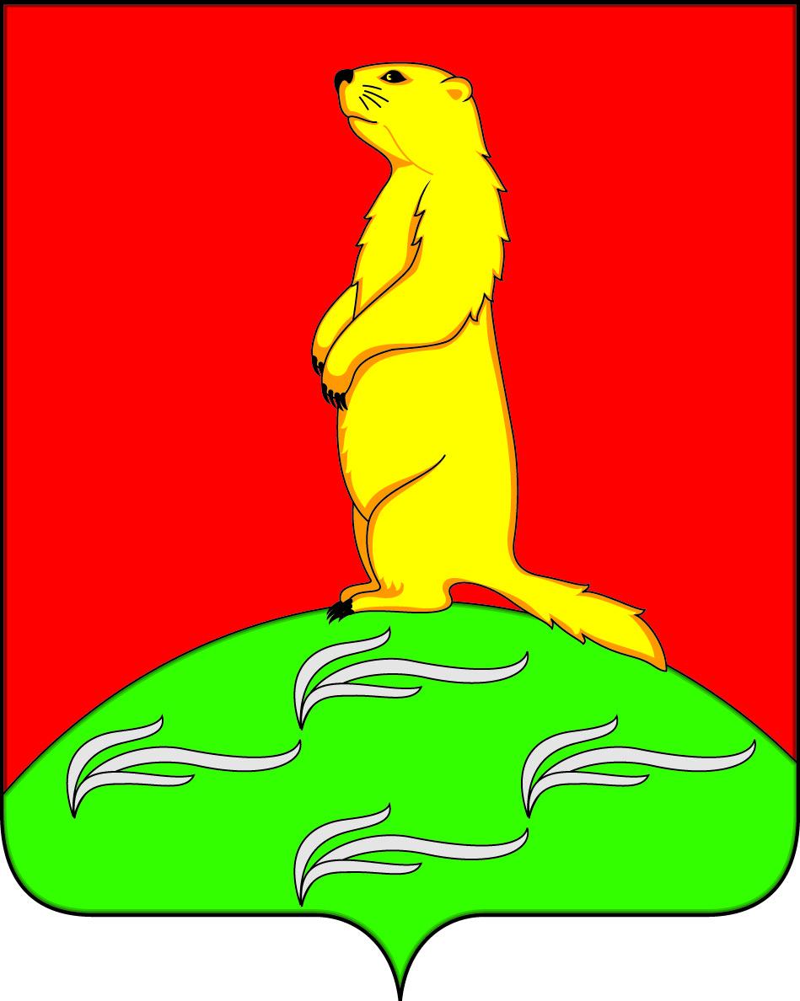
АДМИНИСТРАЦИЯ
ПЕРВОМАЙСКОГО СЕЛЬСКОГО ПОСЕЛЕНИЯ
БОГУЧАРСКОГО МУНИЦИПАЛЬНОГО РАЙОНА
ВОРОНЕЖСКОЙ ОБЛАСТИ

ПОСТАНОВЛЕНИЕ

от «23» июля 2018 года № 30
с. Лебединка

О содействии избирательным комиссиям в организации подготовки и проведения выборов губернатора Воронежской области

В соответствии с Федеральным законом от 06.10.2003 № 131-ФЗ «Об общих принципах организации местного самоуправления в Российской Федерации», Федеральными законами: от 12.06. 2002 N 67-ФЗ "Об основных гарантиях избирательных прав и права на участие в референдуме граждан Российской Федерации", Избирательным кодексом Воронежской области, постановлением администрации Богучарского муниципального района от 19.07.2018 № 578 «О содействии избирательным комиссиям в организации подготовки и проведения выборов губернатора Воронежской области и дополнительных выборов депутатов Совета народных депутатов городского и сельских поселений», в целях оказания содействия избирательным комиссиям в организации подготовки и проведения выборов губернатора Воронежской области администрация Первомайского сельского поселения постановляет:
1. Создать рабочую группу по оказанию содействия избирательным комиссиям в решении вопросов, связанных с подготовкой и проведением выборов губернатора Воронежской области согласно приложению № 1.
2. Администрации Первомайского сельского поселения в установленном порядке обеспечить:
2.1. Представление сведений об избирателях в избирательные комиссии для составления и уточнения списков избирателей.
2.2. Предоставление избирательным комиссиям на безвозмездной основе помещений для работы избирательных комиссий и голосования, хранения избирательной документации, а также выделение технологического оборудования.
2.3. Выделение специально оборудованных мест для размещения предвыборных агитационных материалов.
2.4. Наличие государственной атрибутики (герб, флаг) Российской Федерации и Воронежской области на избирательных участках.
3. Утвердить перечень мероприятий по информированию населения о выборах губернатора Воронежской области согласно приложению № 2.
4.Контроль за исполнением настоящего постановления оставляю за собой.

Глава Первомайского сельского поселения В.В. Войтиков

Приложение № 1
к постановлению администрации
Первомайского сельского поселения
от 23.07.2018 № 30

Состав рабочей группы по оказанию содействия избирательным комиссиям в решении вопросов, связанных с подготовкой и проведением выборов губернатора Воронежской области

1. Войтиков Владислав Владиславович - глава Первомайского сельского поселения, председатель рабочей группы
2. Туз Наталья Петровна - заместитель председателя Совета народных депутатов Первомайского сельского поселения;
3. Шматко Татьяна Викторовна - ведущий специалист администрации Первомайского сельского поселения.
4. Золотов Василий Васильевич - председатель ТОС с.Плесновка;
5. Раковский Александр Александрович - депутат Совета народных депутатов Первомайского сельского поселения.
Приложение 2
к постановлению администрации
Первомайского сельского поселения
от 23.07.2018 № 30

Перечень мероприятий
по информированию населения
о выборах губернатора Воронежской области

№ п.п. | Наименование мероприятий | Ответственный | Дата
1. | Проведение организационных и информационно – разъяснительных мероприятий: семинары, заседания «круглых столов» | Глава Первомайского сельского поселения | август - сентябрь
2. | Проведение мероприятий по повышению правовой культуры с избирателями разных возрастных групп по вопросам электоральной активности с привлечением специалистов учреждений культуры, образования | Глава Первомайского сельского поселения, директор школы, директор СДК, расположенного на территории сельского поселения | август - сентябрь
3. | Организация работы «горячей линии» телефонной связи с избирателями | Глава Первомайского сельского поселения, ведущий специалист администрации | август - сентябрь
4. | Разъяснение избирательного законодательства в области информирования и предвыборной агитации среди индивидуальных предпринимателей и организаций | Глава Первомайского сельского поселения, ведущий специалист администрации, старший инспектор администрации | август - сентябрь
5 | Информирование населения через районную газету «Сельская новь» о предстоящих выборах | Глава Первомайского сельского поселения | август - сентябрь
6. | Доведение информации о выборах до избирателей через ТОСы | Председатели ТОС | август - сентябрь
7. | Организация проведения в библиотеке встреч с избирателями, выставок | Заведующая библиотеки, расположенной на территории Первомайского сельского поселения | август - сентябрь

